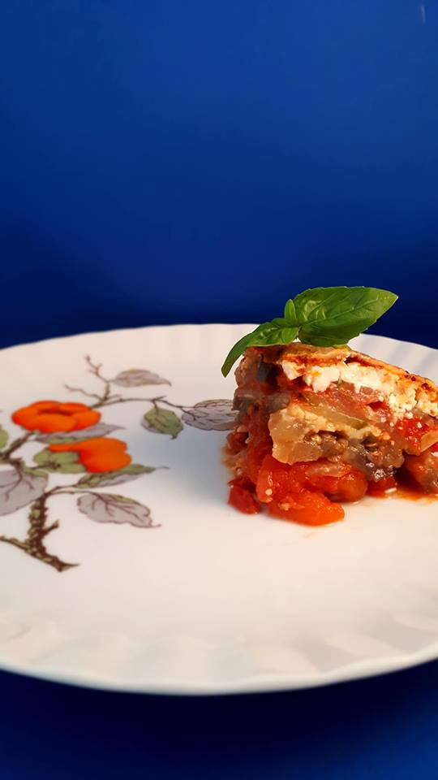
Belle Health

Macaronischotel (4 pers)

VOEDINGSWAARDEN (PER EENPERSOONSPORTIE)
- Energie 525 kcal
- Eiwit 30 g
- Koolhydraten 46 g
- vet 23 g waarvan verzadigd 10 g
- vezels 6 g

INGREDIËNTEN
- 160 g volkorenmacaroni
- 600 g verse spinazie
- 2 el traditionele olijfolie
- 150 g baconreepjes
- 50 gram gerapte 30+ kaas
- 500 ml halfvolle melk
- 150 g mini mozarella's

BEREIDINGSWIJZE
- Verwarm de oven voor op 200 ºC. Kook de macaroni volgens de aanwijzingen op de verpakking ‘al dente’ en laat uitlekken. Was de spinazie en laat deze goed uitlekken. Verhit ondertussen de olie in een wok en bak de bacon 2 min. Voeg de spinazie in delen toe, laat al omscheppend slinken en het vocht verdampen. Breng ondertussen in een ruime pan de sausmix (50 gram gerapte kaas met de melk aan de kook). Laat 1 min. koken. Voeg daarna de gehalveerde snoeptomaten toe.
- Vet de ovenschaal in. Schep de macaroni, spinazie door de saus en schep in de ovenschaal. Bedek met de mozarella.
- Bak de schotel in de oven in ca. 10 min. goudbruin.

Boerenkoolschotel (4 pers)

VOEDINGSWAARDEN (PER EENPERSOONSPORTIE)
- Energie 415 kcal
- Eiwit 28 g
- Koolhydraten 45 g
- vet 12 g waarvan verzadigd 5 g
- vezels 10 g

INGREDIËNTEN
- 800 g iets kruimige aardappelen
- 2 tenen knoflook
- 100 g boerenkaas 30+
- 600 g gesneden boerenkool
- 4 el traditionele olijfolie
- 225 g fijne diepvries tuinerwten
- ½ el sambal badjak
- 200 g gegrilde-yorkhamreepjes (bakje)

BEREIDINGSWIJZE
- Verwarm de oven voor op 180 °C. Schil de aardappelen, snijd in gelijke stukken en kook 20 min. in water met zout. Giet af en vang het kookvocht op. Snijd ondertussen de knoflook fijn en rasp de kaas. Kook ondertussen de boerenkool 5 min. Doe in een vergiet en spoel onder koud stromend water. Duw met een lepel zo veel mogelijk vocht eruit.
- Giet de aardappelen af en vang kookvocht op. Stamp ze fijn met de pureestamper en voeg zo veel kookvocht toe dat er een smeuïge puree ontstaat. Verhit de olie in een koekenpan en fruit de knoflook 1 min. Voeg de tuinerwten en sambal toe en bak nog 3 min. Schep door de puree.
- Schep de boerenkool om met de hamreepjes in een ingevette ovenschaal. Schep de puree erop en bestrooi met de kaas. Bak ca. 20 min. in het midden van de oven. Bon appétit!

Mediterraanse schotel (4 pers)

VOEDINGSWAARDEN (PER EENPERSOONSPORTIE)
- Energie 290 kcal
- Eiwit 5 g
- Koolhydraten 17 g
- vet 21 g waarvan verzadigd 3 g
- vezels - g

INGREDIËNTEN
- 2 aubergines
- 1½ courgette
- 8 trostomaten
- 2 rode uien
- 8 el traditionele olijfolie
- 2 tenen knoflook
- 15 g takjes rozemarijn

BEREIDINGSWIJZE
- Verwarm de oven voor op 200 °C. Snijd de aubergines, courgette en tomaten in plakken van ½ cm. Snijd de uien in ringen. Vet de ovenschaal in.
- Maal met de staafmixer de olie en knoflook tot knoflookolie. Breng op smaak met peper en eventueel zout.
- Verhit 1 el knoflookolie in een koekenpan en bak de aubergine in delen op middelhoog vuur 5 min. Keer halverwege.
- Meng de rest van de knoflookolie door de courgette. Zet om en om de plakjes aubergine, courgette, tomaat en ui rechtop in de schaal. Knip de takjes rozemarijn in vieren en stop ze tussen de groenten. Houd een paar stukjes achter.
- Rooster de groenten in de oven in ca. 40 min. gaar. Garneer met de rest van de rozemarijn.

Tip:
Makkelijke optie: leg de groenten dakpansgewijs in de schaal of rangschik ze per soort.
Bewaartip:
Je kunt deze ovenschotel 1 dag van tevoren maken. Bewaar afgedekt in de koelkast. Verwarm afgedekt met aluminiumfolie in 20 min. in de oven op 180 °C.

Bijzondere lasagneschotel (4 pers)

VOEDINGSWAARDEN (PER EENPERSOONSPORTIE)
- Energie 565 kcal
- Eiwit 22 g
- Koolhydraten 59 g
- vet 24 g waarvan verzadigd 14 g
- vezels 13 g

INGREDIËNTEN
- 500 g gele bieten
- 300 g knolselderij
- 300 g winterpeen
- 690 g zelfgemaakte pastasaus ( bv pomodoro)
- 125 ml verse slagroom
- 2 el gedroogde Italiaanse kruiden
- 250 g verse lasagnebladen
- 200 g witte kaas

BEREIDINGSWIJZE
- Verwarm de oven voor op 180 °C. Schil de rauwe bieten en snijd met een scherp mes in flinterdunne plakjes Schil de knolselderij, halveer en snijd ook in flinterdunne plakjes. Snijd de peen in plakjes. Kook de groenten 5 min. in water met eventueel wat zout. Giet af en vang 100 ml kookvocht op.
- Meng de pastasaus aan met de slagroom, het opgevangen kookvocht en de Italiaanse kruiden. Breng op smaak met peper en eventueel zout.
- Verdeel een laagje tomatensaus over de bodem van de ovenschaal. Bedek achtereenvolgens met ¼ van de lasagnebladen, 1⁄3 van de groenten en ¼ van de rest van de saus. Maak zo nog 2 lagen. Bedek de bovenste laag met de rest van de lasagnebladen, de rest van de saus en verkruimel de witte kaas erover. Bak de lasagne ca. 55 min. in het midden van de oven. Dek losjes af met aluminiumfolie als de lasagne te donker wordt.

Ovenstamppotschotel (6 pers)

VOEDINGSWAARDEN (PER EENPERSOONSPORTIE)
- Energie 545 kcal
- Eiwit 20 g
- Koolhydraten 60 g
- vet 23 g waarvan verzadigd 7 g
- vezels 8 g

INGREDIËNTEN
- 2 kg iets kruimige aardappelen
- 2 tenen knoflook
- 2 tl gedroogde oregano
- 6 el traditionele olijfolie
- 4 kipbraadworsten
- 1 courgette
- 1 aubergine
- 2 rode puntpaprika's (variatie mogelijk)
- 4 sjalotten
- 6 Tasty Tom trostomaten
- 100 g Cheddar Tophat 48+ (geraspt)

BEREIDINGSWIJZE
- Verwarm de oven voor op 220 ºC. Schil de aardappelen, snijd in parten en verdeel ze over een met bakpapier beklede bakplaat. Snijd de knoflook in plakjes. Verdeel de knoflook en oregano over de aardappelen en besprenkel met olie. Bak de aardappelen ca. 50 min. in de oven.
- Snijd de kipsaucijzen in stukjes van 3 cm. Snijd de courgette en aubergine in halve plakken. Snijd de puntpaprika's in lange repen. Snijd de sjalotten in parten. Halveer de tomaten. Verdeel de courgette, aubergine, paprika, sjalot en tomaat over een 2e met bakpapier beklede bakplaat. Leg de kipsaucijzen ertussen. Breng op smaak met peper en zout en besprenkel met de rest van de olie. Zet de groenten na ca. 25 min. boven de aardappelen in de oven. Verlaag de temperatuur tot 200 °C en bak de groenten en aardappelen nog ca. 25 min.
- Neem de aardappelen uit de oven en doe in de ovenschaal. Stamp heel grof met de pureestamper. Schep de groenten en het vlees erdoor. Breng op smaak met peper en zout en bestrooi met de kaas. Zet nog ca. 10 min. in de oven.

Zuurkoolschotel (4 pers)

VOEDINGSWAARDEN (PER EENPERSOONSPORTIE)
- Energie 400 kcal
- Eiwit 18 g
- Koolhydraten 44 g
- vet 14 g waarvan verzadigd 7 g
- vezels 7 g

INGREDIËNTEN
- 250 g (diepvries) ananas
- 500 g zuurkool naturel
- 1 ui
- 250 g hamblokjes
- 700 g koelverse aardappelschijfjes
- 2 el Franse mosterd
- 50 g kruidenboter (bakje à 100 g)

BEREIDINGSWIJZE
- Verwarm de oven voor op 200 °C. Laat de ananasstukjes ontdooien. Laat de zuurkool uitlekken. Snipper de ui. Meng de zuurkool met de ui, hamblokjes en de ananasstukjes. Breng op smaak met peper.
- Schep de zuurkool in de ovenschaal en verdeel de aardappelschijfjes erover. Bestrijk met de mosterd en verdeel de kruidenboter erover. Bak de zuurkoolschotel in de oven in ca. 30 min. gaar.

Tip:
Je kunt de zuurkoolschotel 1 dag van tevoren bereiden. Bewaar afgedekt in de koelkast. Verwarm ca. 20 min. in de oven op 160 °C. Dek af met aluminiumfolie als de schotel te donker wordt.

